**З’єднання клієнтської та серверної частин.**

У проекті серверної частини в файлі *config.json* потрібно вказати порт за яким, буде працювати сервер.

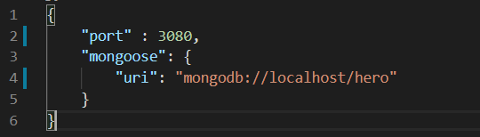

В нашому випадку він буде 3080, це означає, що всі запити які починаютсья з <http://localhost:3080/> будуть оброблятися нашим локальним сервером.

Наступним кроком буде розписання всіх ендпоінтів для обробки запитів у файлі *server.js .* Приклад одного з ендпоінтів:

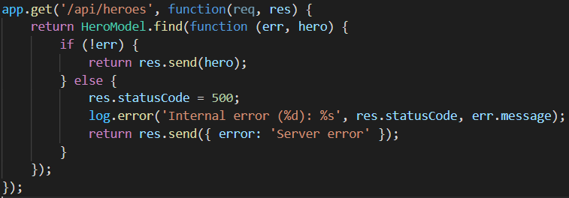

Для взаємодії з сервером з клієнтської частини та відправки запитів по протоколу http використовується клас **HttpClient.** Щоб використовувати цей клас в проекті потрібно установити пакет "@angular/common", після чого в у файлі *app.module.ts* імпортувати **HttpClientModule** із пакета "@angular/common/http". У відповідному файлі з сервісом в його конструктор потрібно передати об’єкт **HttpClient**

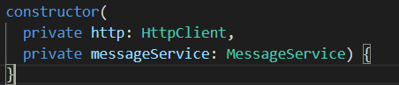

і з його допомогою в методах відправляти запити на сервер. 